СЕВЕРНА ИТАЛИЯ – летен тур в уникалните Доломити! Други подобни планини няма никъде другаде!
КРАСОТАТА НА ДОЛОМИТИТЕ е оценена по достойнство от ЮНЕСКО и те са вписани в списъка насветовното културно и природно наследство!

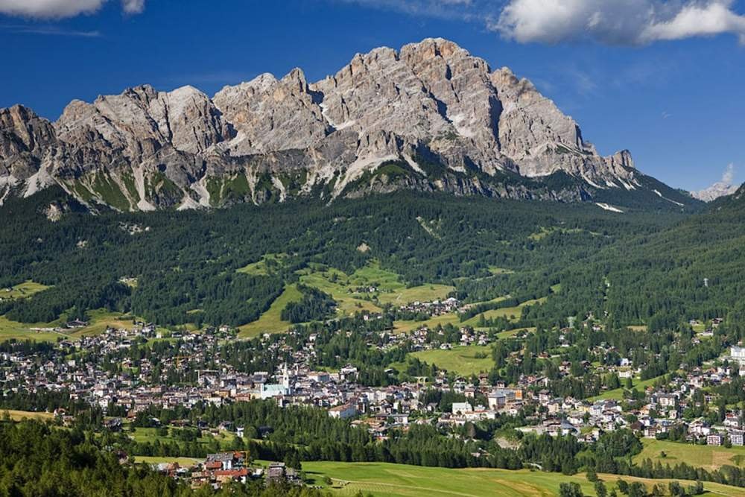

По маршрут: София - Мадона ди Кампильо - Тренто – Мерано – Малга Чиапела - Мармолада – Пунта Рока – Каназей – Предацо – Байта Гардоне - Драконово яйце - Моена - Триест – Загреб - София

7 дни /6 нощувки /6 закуски/ 4 вечери

Дата: от 23 август до 29 август 2021 г.

1 ден – София – Словения
Отпътуване от София в 06.30 ч. от пл. „Св. Ал. Невски”. Пристигане вечерта в хотела в Словения. Нощувка.
2 ден – Мадона ди Кампильо - Моена - Доломитите
Закуска. Отпътуване за Италия и до Мадона ди Кампильо. Разположено на 1550 метра надморска височина в красивия басейн между групата на Доломитите Брента и ледниците на Адамело и Пресанела, Мадона ди Кампильо е известно курортно селище още от времето на Франц Йосиф Австрийски, който го преобразява в най - търсеното място от благородници и богатата австрийска и централноевропейска буржоазия. Сред гостите му, през 1889 г. и през 1894 г., са били принцеса Сиси и императорът, които прекарвали дълги дни тук, разхождайки се из гората, достигайки езерата около Кампильо, за да прекарат безгрижни вечери с валсове и частни срещи със своите придворни. Продължаване за района на Моена - рай за скиорите! Настаняване в хотел в едно от тихите курортни планински селища в центъра на Вал ди Фием между Кавалезе и Моена и в един от най-популярните ски зони в Доломитите. Вечеря. Нощувка.
3 ден – Тренто – Мерано
Закуска. Свободно време или по желание, екскурзия до Тренто и Мерано. През този ден ви предлагаме да опознаете Южен Тирол. Това е район, който независимо, че след края на Първата световна война е включен в границите на Италия, притежава една атмосфера, която е смесица между Централна Европа и Средиземноморието. Първа спирка в историческият център на Тренто. С уникалното си разположение в широка ледникова долина, охранявана от възхитителните върхове на Брента и заобиколен от лозя и ябълкови овощни градини, той лесно ще ви плени. Историята на града е съставена от централноевропейски традиции и италианска култура, чиито свидетелства се виждат в красивия стар град, оформен около Пиаца Дуомо и фонтана на Нептун. Следваща спирка в Мерано. С уникалното си месторазположение, богатата растителност и мекия климат, това място привлича членове на европейските кралски семейства още от древността до наши дни. Връщане в хотела. Вечеря. Нощувка.
4 ден – Малга Чиапела - Мармолада – Пунта Рока – Малга Чиапела - Каназей
Закуска. Свободен ден или по желание и срещу допълнително заплащане, екскурзия до Мармолада - така известната „Кралица на Доломитите“. Тази екскурзия ще ви даде възможност да се възхитите на най – големия доломит Мармолада. Това е най – високият масив на Доломитите, включен в Списъка на световно културно и природно наследство на Юнеско от 2009 г. Това е едно най – очарователните места на Алпите, което през лятото се превръща в екскурзионен рай. Групата ще бъде извозена с автобус до курортното селище Малга Чиапела, откъдето с кабинков лифт (билетът в двете посоки не е включен в цената на екскурзията), преминавайки през няколко междинни станции, една от които е Сераута, се достига до станция Пунта Рока (3269 м), където от панорамната тераса при ясно време ще можете да се възхитите на гледката, която се открива и остава в подножието. В малката пещера в близост има статуя на Дева Мария, осветена от папа Йоан Павел II. Фотоизложбата, поместена на тази надморска височина, ви дава възможност да проследите изграждането на кабинковия лифт. До ледника, който остава в близост, могат да се използват панорамните асансьори. След това преживяване групата ще слезе с кабинковия лифт обратно до Малга Чиапела и ще има възможност да се направят още панорамни снимки. Фотопауза в Каназей – скъпоценният камък на Доломитите и столицата на снежните спортове. Връщане в хотела. Вечеря. Нощувка.

5 ден – Предацо – Байта Гардоне - Драконово яйце (възможност и за пешеходна разходка по еко пътеките) - Моена
Закуска. Отпътуване от хотела към Предацо, откъдето с лифт ще се придвижим към разположената на 1650 м Байта Гардоне, известна като „Планинската ривиера”, заради широката си нагрята от слънцето тераса. Планинската атмосфера и разходката в подножието на Торе ди Писа ( 2671 м) дават възможност да усетим красотата на този район, както и да посетим мястото, където се намира Драконовото яйце. Безбройните еко пътеки ще ни дадат възможност да се насладим на гледките, които предлага планинската верига Лагорай като част от Централните дялове на Доломитите. Продължаване за Моена. Спирка за кратка разходка и снимки. Курортът е идеална дестинация за една лятна планинска почивка. Връщане в хотела. Вечеря. Нощувка.

6 ден – Триест – Загреб
Закуска. Отпътуване за Триест - едно от най - големите пристанища на Адриатика, играло важна роля в развитието на града, който по времето на Австро – Унгарската империя е четвъртият по големина град в пределите на Империята. Именно от времето на Хабсбургското владение на града са и най - значимите исторически паметници. Интерес за туристите представляват: централният площад на града Пиаца Унита със сградата на Кметството и Стоковата борса, Бастионът и Катедралата Сан Джуст, както и сръбската православна църква Св. Спиридон. Продължаване за Загреб. Настаняване в хотел. Нощувка.
7 ден – Загреб - София
Закуска. Отпътуване за България. Пристигане в София около 22.00 ч.
ПАКЕТНА ЦЕНА: 945 лв.

Ранни записвания: отстъпка от 70 лв. от пакетната цена за записвания до 29.10.2020 г.

Пакетната цена включва: транспорт с автобус, 6 нощувки със закуски, от които 1 – в Словения в хотел 3***, 4 - в курортно селище в района на Моена в хотел 3***, 1 – в Загреб в хотел 3***, 4 вечери, туристическа програма – посещение на Мадона ди Кампильо и Триест, разходка в Моена, трансфер с автобус от хотела в района на Моена до Предацо, водач от агенцията.

Пакетната цена не включва:
- медицинска застраховка с покритие 10 000 EUR – 10 лв., над 65 г. – 20 лв., над 75 г. – 40 лв.
- доплащане за единична стая – 225 лв.
- при недостигнат мин.брой от 30 туристи и при записани не по – малко от 25 тур. – 59 лв.
- градска такса в хотела в Доломитите (заплаща се директно на рецепцията) – по 2.20 EUR на турист на ден – общо за 4-те нощувки 8.80 EUR
- Кабинкови лифтове /заплащат се на място/:
- от Малга Чиапела – Пунта Рока – Малга Чиепела - 32 EUR при индивидуални туристи, при група мин. от 20 туристи – 28 EUR с такса резервация
- от Предацо до Байта Гардоне – ~16 EUR.

Допълнителни мероприятия /изискват предварителна резервация и се заплащат с основния пакет/:
- екскурзия до Мармолада - така известната „Кралица на Доломитите“ – 30 EUR
- екскурзия до Тренто и Мерано – 39 EUR
Забележка: допълнителните мероприятия се провеждат при мин. 20 туристи, включват транспорт и водач. Входните такси, билетите за железници и лифт се заплащат отделно и на място.

Минимален брой туристи: 30
Срок за уведомление при недостигнат минимален брой туристи: 20 дни преди началната дата.
Необходими документи: лична карта; няма визови, санитарни и медицински изисквания за посещаваните по маршрута страни
Начин на плащане: депозит – 50 лв., доплащане – до 40 дни преди отпътуване.
Записване без риск и с минимален депозит! Пътуването може да се анулира без неустойка до 40 дни преди датата на отпътуване!
Забележка: Пътуващите, които имат издаден ваучер за анулирано пътуване поради разпространението на Ковид19, сключват договор с 0 лв./нула лв./ депозит, като използват частично или на 100% стойността му при окончателното плащане.

Използвани транспортни средства по програмата: автобус

Застраховка „Отмяна от пътуване“: предоставяме възможност за сключване на допълнителна застраховка “Отмяна на пътуване” по чл. 80, ал. 1, т.14 от Закона за туризма, покриваща разходите за анулиране на пътуването, за съкращаване и прекъсване на пътуването, поради здравословни причини на пътуващия, негови близки, неотложно явяване на дело, съкращаване от работа и др. Стойността на застраховката се изчислява на база крайна дължима сума по договора, като има значение и възрастта на Потребителя. В зависимост от възрастта на туриста стойността на застраховката е между 3% и 8% върху крайната дължима сума по договора за организирано пътуване.

Туроператор “ТА Мондел Травел” е застрахована по смисъла на чл. 97, ал.1 от Закона за туризма в застрахователна компания ЗК „ЛЕВ ИНС“ АД със застрахователна полица №00088159/13062010010701 /валидна от 31.07.2020 г. до 30.07.2021 г./

